Ликино-Дулевский политехнический колледж – Государственный гуманитарно-технологический университет

Практическая работа

по МДК.11.01 «Технология разработки и защиты баз данных»

Студентки 2 курса группы ИСП23.1А

Дрожжиной Софии

Вариант № 32

Оглавление

1.Задача 3

2.Лабораторная работа №1 «Проектирование предметной области в BpWin» 3

3.Лабораторная работа №2 «Проектирование в case-средстве Draw.io» 5

3.1Формирование диаграммы прецедентов 5

3.2Формирование таблицы бизнес-процессов 5

3.3 Словесный алгоритм бизнес-процесса 5

3.4 Построение диаграммы действий 6

3.5 Формирование таблицы операций 7

4.Лабораторная работа №3 «Проектирование базы данных по своей предметной области» 8

# 1. Постановка задачи

**Вариант 32.** Разработать прикладное программное обеспечение деятельности мелкооптового книжного магазина. Менеджер магазина, изучив спрос на книжную продукцию в городе, принимать решение о закупке партии книг в том или ином издательстве. Некоторые, пользующиеся повышенным спросом книги, могут быть закуплены у посредников. Часть продукции заказывается через Интернет. Покупателем в магазине не может быть любой человек или организация, при условии, что величина покупки превысит 1 тысячу рублей. Расчет с организациями происходит через банк. Расчет с физ. лицами - наличными. Покупателю выписывается счет-фактура, которая имеет уникальный номер и содержит список книг с указанием их стоимости. После уплаты указанной суммы покупатель получает товар на складе.

# 2. Лабораторная работа №1 «Проектирование предметной области в BpWin»

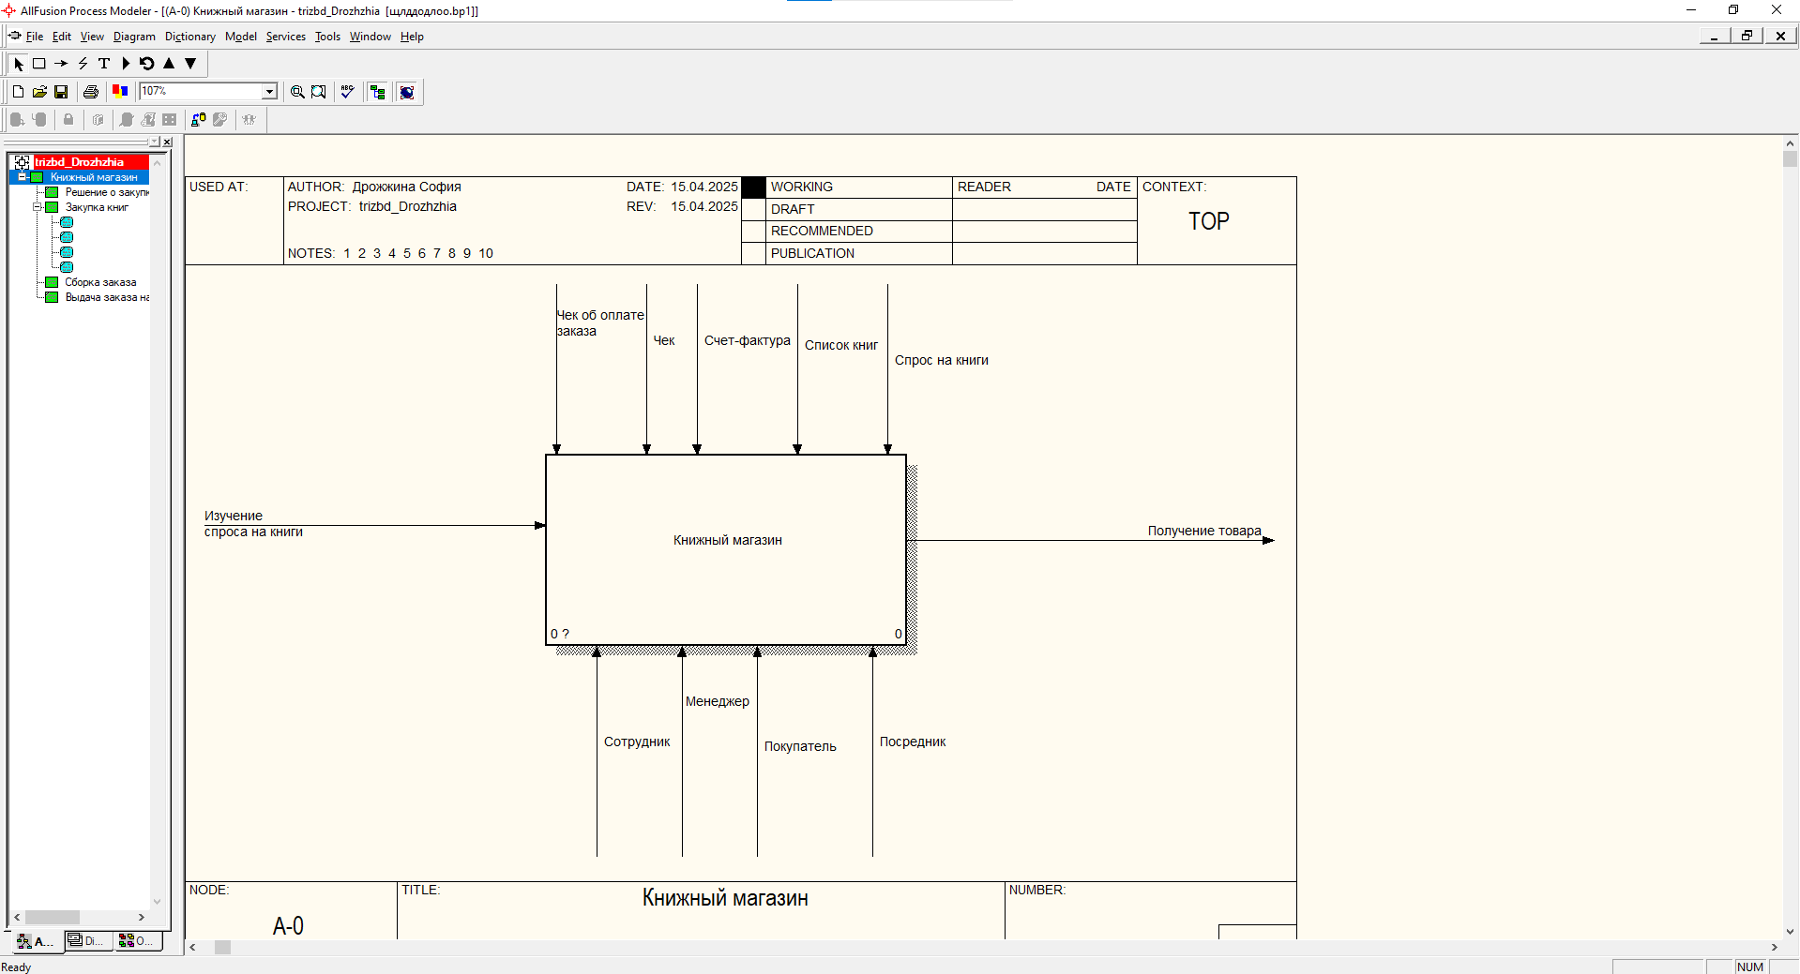

Рис.1«Книжный магазин»

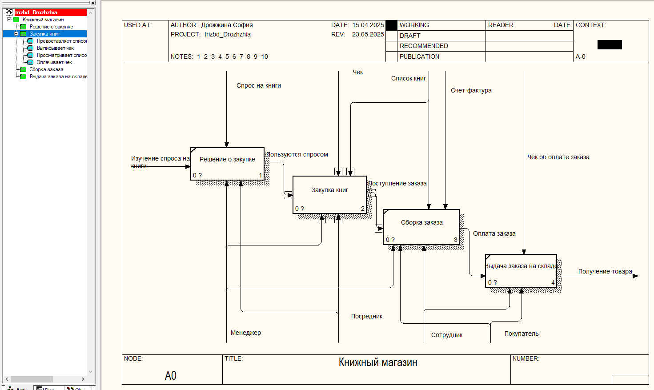

Рис.2 «Декомпозиция»

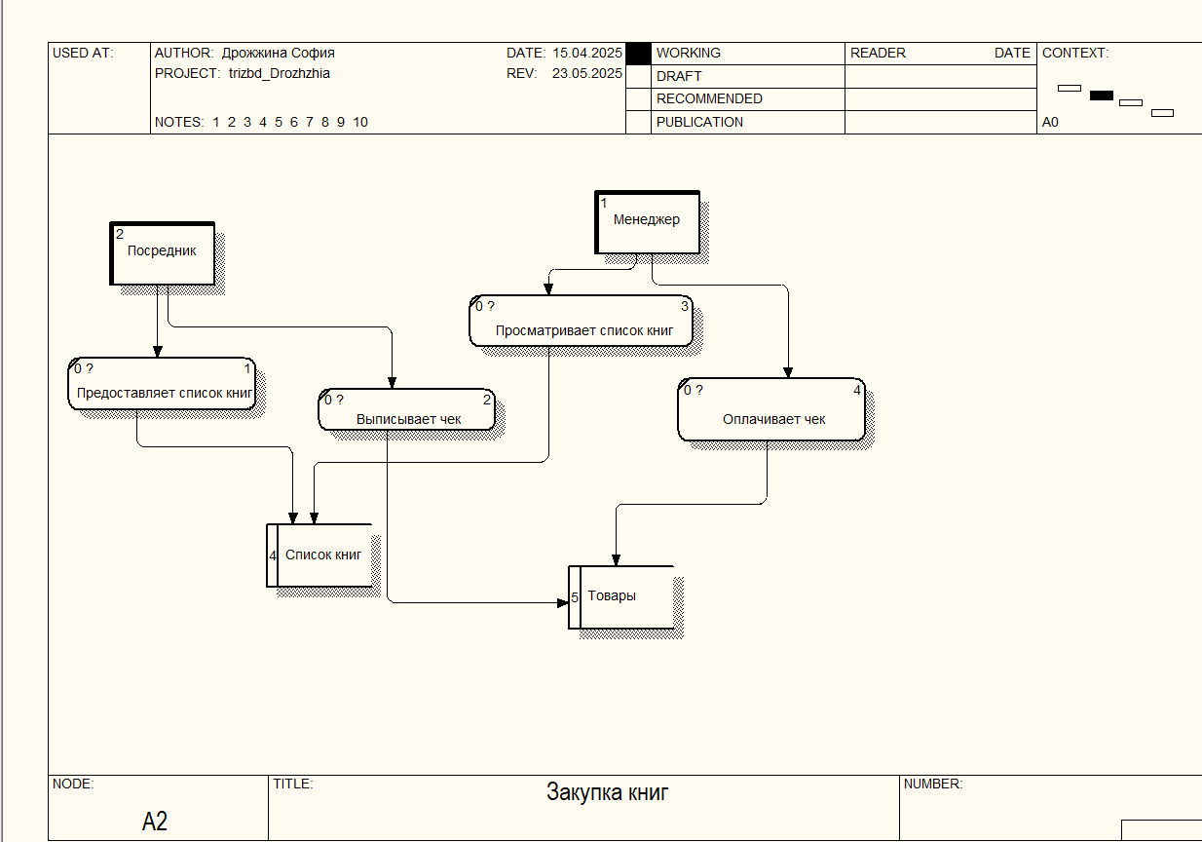

Рис.3 «DFD»

### **Описание процесса проектирования предметной области**

**Название проекта**: Автоматизация работы книжного магазина «Читай-город».

**Цель проекта**: Разработка прикладного ПО для автоматизации процессов закупки, учета и реализации книжной продукции в мелкооптовом книжном магазине

**Точка зрения:** руководство магазина

**Инструментарий:** методология функционального моделирования в среде приложения BPWin

**Список данных:**

1. Решение о закупке
2. Закупка книг
3. Сборка заказа
4. Выдача заказа на складе
5. Предоставление списка книг
6. Выписывание чека
7. Просмотр списка книг
8. Оплата чека

**Список функций**

В модели использованы следующие функции:

* Работа книжного магазина «Читай-город» — АО
* Решение о закупке – А1
* Закупка книг — А2
* Предоставляет список книг – А21
* Выписывает чек – А22
* Просматривает список книг – А23
* Оплачивает чек – А24
* Сборка заказа – А3
* Выдача заказа на складе – А4

**Словарь**

1. Счет-фактура — документ, подтверждающий факт продажи, содержит уникальный номер, список книг, их стоимость, общую сумму и условия оплаты.
2. Список книг — перечень изданий, поступающих на склад или доступных для продажи, включая название, автора, издательство, цену и количество.
3. Спрос на книги — информация о потребности клиентов в конкретной книжной продукции, собираемая по продажам, обращениям и мониторингу рынка.
4. Менеджер — сотрудник, отвечающий за анализ спроса, планирование и реализацию закупок, взаимодействие с поставщиками.
5. Посредник — организация или физическое лицо, предоставляющее книжную продукцию в обход прямых поставок от издательства.

3. Лабораторная работа №2 «Проектирование по технологии UML»

## 3.1Формирование диаграммы прецедентов

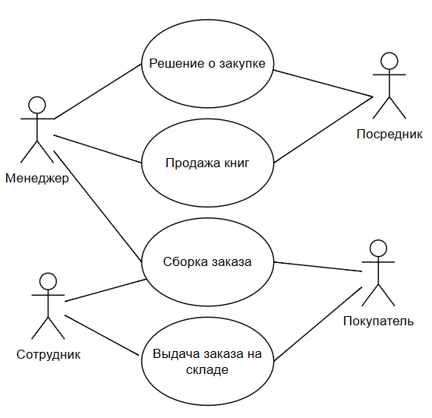

Рис.4 «Диаграмма прецедентов»

## 3.2Формирование таблицы бизнес-процессов

Таблица №1 «Бизнес-процессы»

|  |  |
| --- | --- |
| Номер бизнес-процесса | Название бизнес-процесса |
| 1-Реш_Закуп | Решение о закупке |
| 2-Закуп_кн | Закупка книг |
| 3-Сб_зак | Сборка заказов |
| 4-Выд_зак | Выдача заказов |

## 3.3 Словесный алгоритм бизнес-процесса

**Бизнес-процесс «Решение о закупке»**

Магазин планирует закупку книг. Планирование закупок осуществляется следующим образом:

1. Менеджер анализирует продажи и потребности города, чтобы определить, какие книги необходимо закупить. Эта информация берётся из документа Спрос на книги, формируется документ Список книг.

2. Менеджер определяет, у кого выгоднее купить книги:

– у посредника, если книги в дефиците,

– через Интернет, если это быстрее или дешевле.

Эта информация берётся из документа Предложение о закупках

3.Менеджер принимает решение о покупке и присылает заказ посреднику. Эта информация берется из документа Предложение о закупках, формируется документ Заказ

4.Посредник подтверждает заказ, поступивший от менеджера. Информация берётся из документа Шаблон заказа, и формируется документ Шаблон заказа.

5.Посредник обговаривает условия заказа с Менеджером, при успешном обсуждении заказ оформляется. При возникновении проблем, обсуждаются дополнительные условия. Используются документы Шаблон заказа и Заказ, формируется документ Заказ

6.Менеджер принимает заказ. Используется документ Заказ и формируется документ Заказ

## 3.4 Построение диаграммы действий

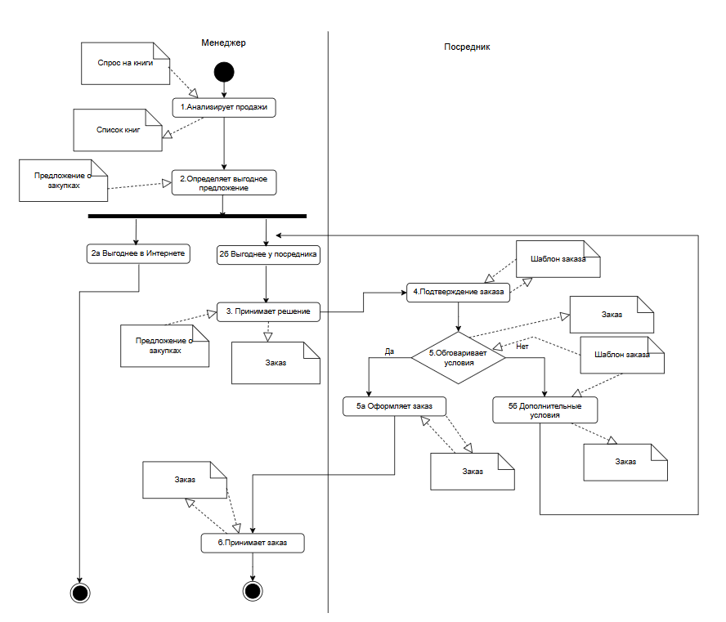

Рис. 5 «Диаграмма действий бизнес-процесса «Решение о закупке»

## 3.5 Формирование таблицы операций

Таблица №2 «Таблица описания операций «Закупка книг»»

|  |  |  |  |  |  |
| --- | --- | --- | --- | --- | --- |
| Диаграмма и номер операции на диаграмме | Операция | Исполнитель | Как часто | Входящие документы  (документы-основания) | Исходящий  документ  (составляе­мый документ) |
| 1_Реш_Закуп_1 | 1.Анализ продаж | Менеджер | Ежесуточно | Спрос на книги | Список книг |
| 1_Реш_Закуп_2 | 2.Определение выгодного предложения | Менеджер | Еженедельно и по мере необходимости | Предложение о закупках | Нет |
| 1_Реш_Закуп_2а | 3.Предложение выгоднее в Интернете | Менеджер | - | Предложение о закупках | Нет |
| 1_Реш_Закуп_2б | 4.Предложение выгоднее у посредника | Менеджер | - | Предложение о закупках | Нет |
| 1_Реш_Закуп_3 | 5.Принятие решения | Менеджер | Ежесуточно и по мере необходимости | Предложение о закупках | Заказ |
| 1_Реш_Закуп_4 | 6.Подтверждение заказа | Посредник | Еженедельно и по мере необходимости | Шаблон Заказа | Шаблон Заказа |
| 1_Реш_Закуп_5 | 7.Обсуждение условий заказа | Менеджер, Посредник | Еженедельно и по мере необходимости | Шаблон Заказа | Заказ |
| 1_Реш_Закуп_5а | 8.Оформление заказа | Менеджер, Посредник | Еженедельно и по мере необходимости | Заказ | Заказ |
| 1_Реш_Закуп_5б | 9.Обсуждение дополнительных условий | Менеджер, Посредник | По мере необходимости | Шаблон Заказа | Заказ |
| 1_Реш_Закуп_6 | 10.Принятие заказа | Менеджер | Еженедельно и по мере необходимости | Заказ | Заказ |

# 4. Лабораторная работа №3 «Проектирование базы данных по своей предметной области»

2 Нормальная форма:

Таблица №3 «Главные сущности БД»

|  |  |  |
| --- | --- | --- |
|  |  |  |

3 Нормальная форма:

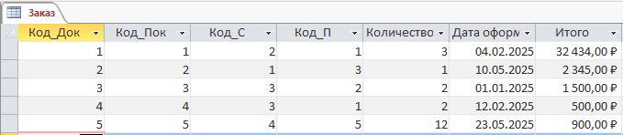

Рис.9 «Таблица Заказ»

Схема данных:

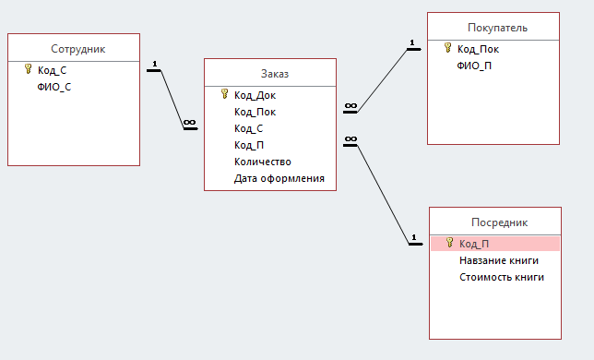

Рис. 10 «Схема данных»